 | ТОВАРИСТВО З ОБМЕЖЕНОЮ ВІДПОВІДАЛЬНІСТЮ  "ПГС ЕНЕРДЖИ"  ЄДРПОУ 42040365  07330, Київська обл., Вишгородський район, селище міського типу Димер,  ВУЛИЦЯ ШЕВЧЕНКА, будинок 89  тел. +38(050)-070-70-59; електронна пошта: pgsenergy@ukr.net

термінал ДИФЕРЕНЦІЙНО-ФАЗНОГО захисту «ОРІОН» ДФЗ (ДФЗ-ВЧ)
Додаток до договору(рахунок)
Замовник

Для замовлення «ОРІOН» ДФЗ, необхідно заповнити відповідну таблицю (Таблиця 1).

Стовпець 1. «Номінальна смуга частот, кГц».

Стовпець 2. «Номінальний вторинний струм (1А/5А), А (AC)». Вибрати з розкривного списку.

Стовпець 3. «Номінальна вторинна напруга». Вибрати з розкривного списку.

Стовпець 4. «Номінальна напруга живлення (220/110), В (DC)». Обирається один з двох варіантів: 220 В або 110 В. Даний параметр визначається номінальною напругою джерела оперативного струму підстанції, де буде встановлено апарат. Вибрати з розкривного списку.

Стовпець 5. «Місце встановлення (найменування ПС)» - вказується назва підстанції, ТЕЦ і т.п., де буде встановлено апарат.

Стовпець 6. «Назва ПЛ» - вказується назва ПЛ, де буде встановлено апарат.

Стовпець 7. «Тип УТ-14» - тип А – узгоджуючий трансформатор для роботи в не симетричному каналі «Лінія» - «Земля»,
тип В – узгоджуючий трансформатор для роботи в симетричному каналі «Лінія» - «Лінія». Вибрати з розкривного списку.
Стовпець 8. «Порт зв’язку» - вказується тип порту зв’язку («PORT1») з АСК ТП. Вибрати з розкривного списку.
Можливі варіанти:
- RJ45;
- Duplex LC fiber SM (SingleMode);
- Duplex LC fiber MM (MultiMode).
Увага! Порт зв’язку «PORT2» має завжди тип RJ45 і не може бути змінений. Це потрібно враховувати при проектуванні, коли використовуються обидва порти «PORT1», «PORT2» (резервування PRP, HSR).

Таблиця 1 - Форма замовлення «ОРIОН» ДФЗ
1 | 2 | 3 | 4 | 5 | 6 | 7 | 8
Номінальна смуга частот, кГц | Номінальний вторинний струм (1А/5А), А | Номінальна вторинна напруга (100), В | Номінальна  напруга живлення (220/110), В | Місце встановлення  (назва ПС) | Назва ПЛ | Тип УТ-14 | Порт зв’язку:  RJ45/Duplex LC fiber SM/ Duplex LC fiber MM
 | - | - | - |  |  | - | -
 | - | - | - |  |  | - | -

Таблиця 2 - Форма замовлення ЗІП для «ОРІОН» ДФЗ
Назва | Модуль КП-ДФЗ | Модуль МУ-ДФЗ | Модуль МЗ-ДФЗ | Модуль МВ-ДФЗ | Модуль МУРС-ДФЗ | Модуль  ЛП-ДФЗ | Модуль МЖ-ДФЗ | Модуль ПП-ДФЗ | Модуль ЛФ-ДФЗ
Кількість замовлених модулів | 0 | 0 | 0 | 0 | 0 | 0 | 0 | 0 | 0

Відповідальний:
Начальник виробничого відділу
ТОВ «ПГС ЕНЕРДЖИ» Хоменко Г.П

ДОДАТОК 1. Особливості при підключенні пристроїв «ОРІОН» до локальної мережі.
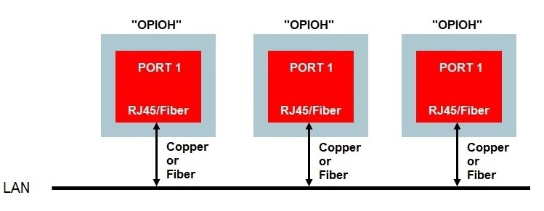
Рисунок 1.1 – Підключення до локальної мережі без використання резервування
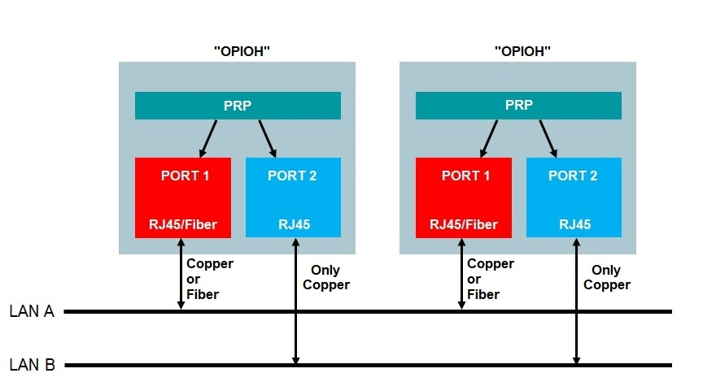
Рисунок 1.2 – Підключення до локальної мережі з резервуванням типу PRP

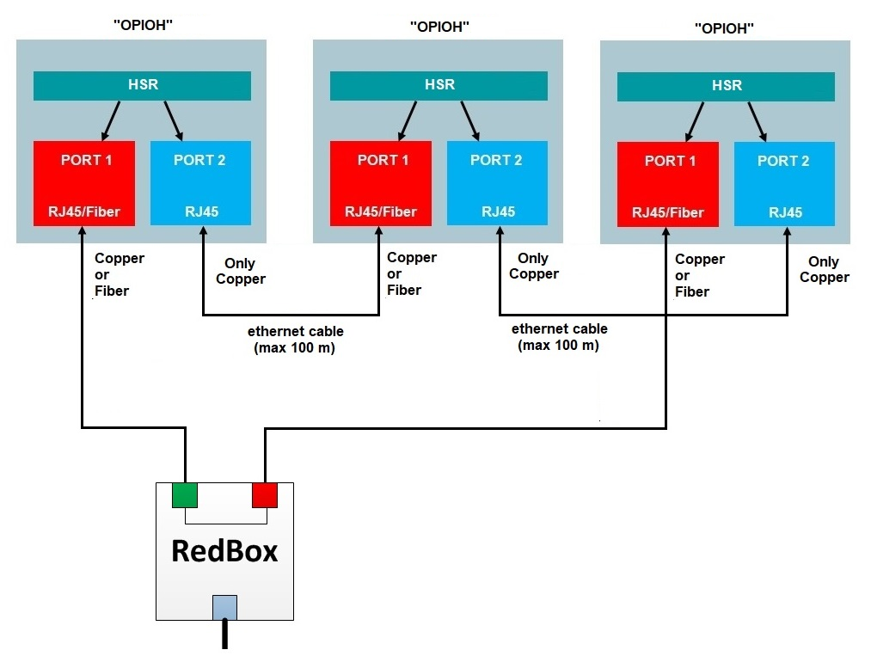
Рисунок 1.3 – Підключення до локальної мережі з резервуванням типу HSR

ДОДАТОК 2. Рекомендації по вибору оптичного кабелю і оптичних з’єднувачів.

В «ОРІОН» використовуються оптичні SFP модулі з довжиною хвилі 1310 нм.
Оптичний порт, дуплексний LC. По замовленню встановлюється мультимодовий (MM) або одномодовий (SM) SFP модуль.

Для мультимодового (MM) варіанту SFP, рекомендується використовувати оптичний кабель 50/125 мкм, з з’єднувачами дуплексний LC (див. рисунок 2.1), поліровка UPC. Максимальна робоча відстань до 2 км.

Для одномодового (SM) варіанту SFP, рекомендується використовувати оптичний кабель 9/125 мкм, з з’єднувачами дуплексний LC (див. рисунок 2.1), поліровка UPC. Максимальна робоча відстань до 15 км.

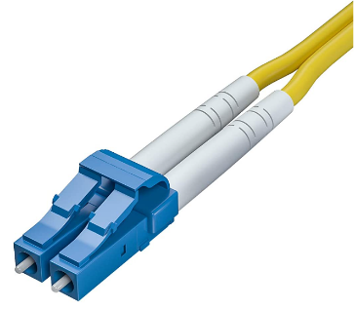

Рисунок 2.1

